令和３年度
訪問型家庭教育支援情報交換会
場所：大阪私学会館
日時：令和３年１２月２１日（火）

訪問型家庭教育支援チーム員や市町村教育委員会担当者等を対象として、「令和３年度訪問型家庭教育支援情報交換会」を実施しました。各市町村で行われている訪問型家庭教育支援の実践に関わる情報交換をすることで、スキルアップや事業実施市町村の拡大を図ることが目的です。今年度は新型コロナウィルス感染症拡大防止策として、会場とオンラインでの同時開催を実施。教育と福祉の連携が求められている中、今後の活動に大変参考となる講演や実践報告をしていただきました。最後に会場とオンラインに分かれて情報交換会を実施。活発な意見交換が行われました。

１
はじめに、大阪府で実施されている訪問型家庭教育支援について、事務局から説明しました。家庭教育支援についての課題を考え、そこから導かれる訪問型家庭教育支援の必要性について、考えるきっかけとしました。
「訪問型家庭教育支援」について 大阪府教育庁市町村教育室地域教育振興課
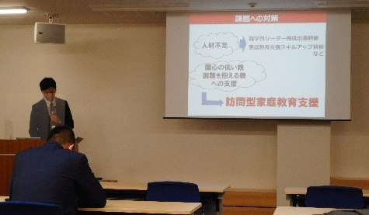

「社会福祉協議会における『家庭教育支援』の取り組みについて」
社会福祉法人 大阪府社会福祉協議会 地域福祉部 部長 叶井 泰幸
２
教育と福祉の連携の観点から、社会福祉法人大阪府社会福祉協議会の取組みについて、地域福祉部の叶井部長から、ご講演をいただきました。社会福祉協議会の組織体制や民生委員・児童委員の活動内容など、行政担当者はもちろん、地域の方々にも大変参考になる内容でした。また、動画を交えた社会福祉協議会の取組みやCSW（コミュニティソーシャルワーカー）の紹介等もあり、家庭教育支援にもつながる内容が多くありました。
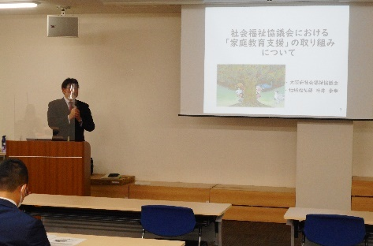

「訪問型家庭教育支援の取組 ～寝屋川市家庭教育サポートチーム～」
寝屋川市教育委員会 社会教育部 青少年課 三河 安絵 川上 容子
３
実践報告では令和３年度「家庭教育支援チーム」の活動の推進に係る文部科学大臣表彰を受賞された寝屋川市の取組みについて、ご担当者から発表していただきました。家庭教育支援チームの体制整備や家庭教育サポーターの活動について説明をしていただき、参加者の方々の活動における参考としていただきました。
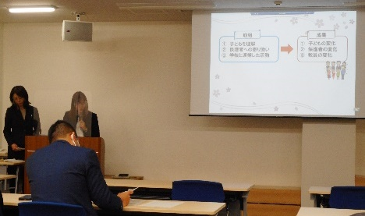

参加者の感想（一部抜粋）
・社会福祉協議会、CSWのことについてよく分かった。
・学校にはSSWを配置しているが、CSWとSSWとの連携をさらに進めていきたいと思う。
・府内でも先進的な訪問型家庭教育支援の取組みをされておられる市の内容を聴くことができ、とても参考になった。
・地域教育の方と情報交換ができてよかった。教育と福祉の連携の重要さを改めて認識した。

